Пензенский государственный университет
Факультет вычислительной техники
Кафедра «Вычислительная техника»

Отчет
по лабораторной работе №3
по дисциплине «Программирование на языке Java»
на тему «Работа с коллекциями объектов»
Вариант № 12
Сделал студент группы 22ВВП1:
Перфилов А.В.

Проверил:
Карамышева Н.С.
Юрова О.В.
Пенза 2025

Цель работы.

Изучить механизм обработки исключительных ситуаций.
Задание.
Модифицировать приложение из предыдущей лабораторной работы, реализовав проверку вводимых данных с использованием механизма исключений. Необходимо создать свой класс, унаследованный от класса Exception, и генерировать исключение, если возникает попытка создать экземпляр класса RecIntegral со значениями, не являющимися числами в диапазоне от 0,000001 до 1000000. В качестве обработки исключения необходимо выводить диалог, содержащий предупреждение о некорректности введенных данных. Оформление лабораторной работы должно быть выполнено в соответствии с требованиями, приведенными в Приложении 2.
Ход работы.
Написал класс исключения:
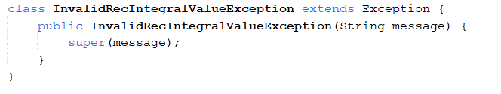
Рис.1 – Класс исключения.
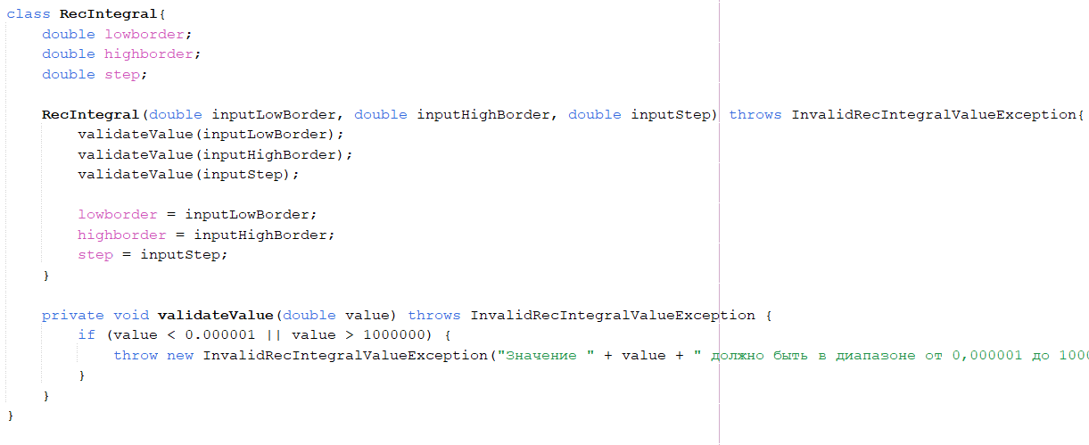
Рис.2 – Генерация исключения.
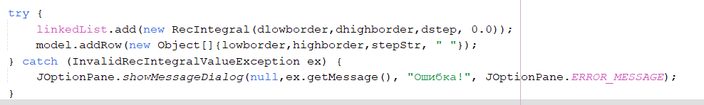
Рис.3 – Генерация исключения.
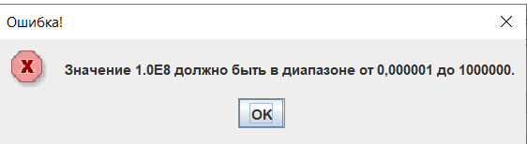
Рис.4 – Исключение.

Листинг программы.
package com.mycompany.laba1;
import java.util.ArrayList;
import java.util.LinkedList;
import javax.swing.JOptionPane;

class InvalidRecIntegralValueException extends Exception {
public InvalidRecIntegralValueException(String message) {
super(message);
}
}

class RecIntegral{
double lowborder;
double highborder;
double step;

RecIntegral(double inputLowBorder, double inputHighBorder, double inputStep) throws InvalidRecIntegralValueException{
validateValue(inputLowBorder);
validateValue(inputHighBorder);
validateValue(inputStep);

lowborder = inputLowBorder;
highborder = inputHighBorder;
step = inputStep;
}

private void validateValue(double value) throws InvalidRecIntegralValueException {
if (value < 0.000001 || value > 1000000) {
throw new InvalidRecIntegralValueException("Значение " + value + " должно быть в диапазоне от 0,000001 до 1000000.");
}
}
}

public class laba1 extends javax.swing.JFrame {
int rowIndex = 0;
int selectedRow = 0;
LinkedList<RecIntegral> linkedList = new LinkedList<>();

public laba1() {
initComponents();
}
@SuppressWarnings("unchecked")
// <editor-fold defaultstate="collapsed" desc="Generated Code">
private void initComponents() {

jLabel1 = new javax.swing.JLabel();
jLabel2 = new javax.swing.JLabel();
jLabel3 = new javax.swing.JLabel();
jButton1 = new javax.swing.JButton();
jButton2 = new javax.swing.JButton();
jButton3 = new javax.swing.JButton();
jScrollPane1 = new javax.swing.JScrollPane();
jTable1 = new javax.swing.JTable();
hbordtextfield = new javax.swing.JTextField();
steptextfield = new javax.swing.JTextField();
lbordtextfield = new javax.swing.JTextField();
jButton4 = new javax.swing.JButton();
jButton5 = new javax.swing.JButton();

setDefaultCloseOperation(javax.swing.WindowConstants.EXIT_ON_CLOSE);

jLabel1.setText("нижняя граница");

jLabel2.setText(" шаг");

jLabel3.setText("верхняя граница");

jButton1.setText("Вычислить");
jButton1.setActionCommand("jButton3");
jButton1.addActionListener(new java.awt.event.ActionListener() {
public void actionPerformed(java.awt.event.ActionEvent evt) {
jButton1ActionPerformed(evt);
}
});

jButton2.setText("Удалить");
jButton2.setActionCommand("jButton2");
jButton2.addActionListener(new java.awt.event.ActionListener() {
public void actionPerformed(java.awt.event.ActionEvent evt) {
jButton2ActionPerformed(evt);
}
});

jButton3.setText("Добавить");
jButton3.addActionListener(new java.awt.event.ActionListener() {
public void actionPerformed(java.awt.event.ActionEvent evt) {
jButton3ActionPerformed(evt);
}
});

jTable1.setModel(new javax.swing.table.DefaultTableModel(
new Object [][] {

},
new String [] {
"Нижняя граница", "Верхняя граница", "Шаг", "Значение"
}
));
jTable1.setCursor(new java.awt.Cursor(java.awt.Cursor.DEFAULT_CURSOR));
jTable1.setShowHorizontalLines(true);
jTable1.setShowVerticalLines(true);
jScrollPane1.setViewportView(jTable1);

hbordtextfield.addActionListener(new java.awt.event.ActionListener() {
public void actionPerformed(java.awt.event.ActionEvent evt) {
hbordtextfieldActionPerformed(evt);
}
});

steptextfield.addActionListener(new java.awt.event.ActionListener() {
public void actionPerformed(java.awt.event.ActionEvent evt) {
steptextfieldActionPerformed(evt);
}
});

lbordtextfield.setName("lbordtextfield"); // NOI18N
lbordtextfield.addActionListener(new java.awt.event.ActionListener() {
public void actionPerformed(java.awt.event.ActionEvent evt) {
lbordtextfieldActionPerformed(evt);
}
});

jButton4.setLabel("Заполнить");
jButton4.addActionListener(new java.awt.event.ActionListener() {
public void actionPerformed(java.awt.event.ActionEvent evt) {
jButton4ActionPerformed(evt);
}
});

jButton5.setLabel("Очистить");
jButton5.addActionListener(new java.awt.event.ActionListener() {
public void actionPerformed(java.awt.event.ActionEvent evt) {
jButton5ActionPerformed(evt);
}
});

javax.swing.GroupLayout layout = new javax.swing.GroupLayout(getContentPane());
getContentPane().setLayout(layout);
layout.setHorizontalGroup(
layout.createParallelGroup(javax.swing.GroupLayout.Alignment.LEADING)
.addGroup(layout.createSequentialGroup()
.addGap(24, 24, 24)
.addGroup(layout.createParallelGroup(javax.swing.GroupLayout.Alignment.LEADING)
.addGroup(layout.createParallelGroup(javax.swing.GroupLayout.Alignment.TRAILING, false)
.addComponent(jLabel2, javax.swing.GroupLayout.Alignment.LEADING, javax.swing.GroupLayout.DEFAULT_SIZE, javax.swing.GroupLayout.DEFAULT_SIZE, Short.MAX_VALUE)
.addComponent(jLabel3, javax.swing.GroupLayout.Alignment.LEADING, javax.swing.GroupLayout.DEFAULT_SIZE, javax.swing.GroupLayout.DEFAULT_SIZE, Short.MAX_VALUE))
.addComponent(jLabel1))
.addGap(34, 34, 34)
.addGroup(layout.createParallelGroup(javax.swing.GroupLayout.Alignment.LEADING, false)
.addComponent(lbordtextfield, javax.swing.GroupLayout.DEFAULT_SIZE, 97, Short.MAX_VALUE)
.addComponent(hbordtextfield)
.addComponent(steptextfield))
.addGap(36, 36, 36)
.addGroup(layout.createParallelGroup(javax.swing.GroupLayout.Alignment.LEADING, false)
.addComponent(jButton1, javax.swing.GroupLayout.DEFAULT_SIZE, javax.swing.GroupLayout.DEFAULT_SIZE, Short.MAX_VALUE)
.addComponent(jButton2, javax.swing.GroupLayout.DEFAULT_SIZE, javax.swing.GroupLayout.DEFAULT_SIZE, Short.MAX_VALUE)
.addComponent(jButton3, javax.swing.GroupLayout.PREFERRED_SIZE, 90, javax.swing.GroupLayout.PREFERRED_SIZE))
.addGap(35, 35, 35)
.addGroup(layout.createParallelGroup(javax.swing.GroupLayout.Alignment.LEADING, false)
.addComponent(jButton4, javax.swing.GroupLayout.DEFAULT_SIZE, javax.swing.GroupLayout.DEFAULT_SIZE, Short.MAX_VALUE)
.addComponent(jButton5, javax.swing.GroupLayout.DEFAULT_SIZE, javax.swing.GroupLayout.DEFAULT_SIZE, Short.MAX_VALUE))
.addContainerGap(javax.swing.GroupLayout.DEFAULT_SIZE, Short.MAX_VALUE))
.addGroup(javax.swing.GroupLayout.Alignment.TRAILING, layout.createSequentialGroup()
.addContainerGap()
.addComponent(jScrollPane1, javax.swing.GroupLayout.DEFAULT_SIZE, 509, Short.MAX_VALUE)
.addContainerGap())
);
layout.setVerticalGroup(
layout.createParallelGroup(javax.swing.GroupLayout.Alignment.LEADING)
.addGroup(layout.createSequentialGroup()
.addGroup(layout.createParallelGroup(javax.swing.GroupLayout.Alignment.LEADING)
.addGroup(layout.createSequentialGroup()
.addGap(32, 32, 32)
.addGroup(layout.createParallelGroup(javax.swing.GroupLayout.Alignment.BASELINE)
.addComponent(jLabel1, javax.swing.GroupLayout.PREFERRED_SIZE, 25, javax.swing.GroupLayout.PREFERRED_SIZE)
.addComponent(jButton3)
.addComponent(lbordtextfield, javax.swing.GroupLayout.PREFERRED_SIZE, javax.swing.GroupLayout.DEFAULT_SIZE, javax.swing.GroupLayout.PREFERRED_SIZE))
.addPreferredGap(javax.swing.LayoutStyle.ComponentPlacement.UNRELATED)
.addGroup(layout.createParallelGroup(javax.swing.GroupLayout.Alignment.BASELINE)
.addComponent(jLabel3, javax.swing.GroupLayout.PREFERRED_SIZE, 25, javax.swing.GroupLayout.PREFERRED_SIZE)
.addComponent(jButton2)
.addComponent(hbordtextfield, javax.swing.GroupLayout.PREFERRED_SIZE, javax.swing.GroupLayout.DEFAULT_SIZE, javax.swing.GroupLayout.PREFERRED_SIZE))
.addPreferredGap(javax.swing.LayoutStyle.ComponentPlacement.UNRELATED)
.addGroup(layout.createParallelGroup(javax.swing.GroupLayout.Alignment.BASELINE)
.addComponent(jLabel2, javax.swing.GroupLayout.PREFERRED_SIZE, 25, javax.swing.GroupLayout.PREFERRED_SIZE)
.addComponent(jButton1)
.addComponent(steptextfield, javax.swing.GroupLayout.PREFERRED_SIZE, javax.swing.GroupLayout.DEFAULT_SIZE, javax.swing.GroupLayout.PREFERRED_SIZE)))
.addGroup(layout.createSequentialGroup()
.addGap(50, 50, 50)
.addComponent(jButton4)
.addPreferredGap(javax.swing.LayoutStyle.ComponentPlacement.UNRELATED)
.addComponent(jButton5)))
.addGap(18, 18, 18)
.addComponent(jScrollPane1, javax.swing.GroupLayout.PREFERRED_SIZE, 112, javax.swing.GroupLayout.PREFERRED_SIZE)
.addContainerGap(javax.swing.GroupLayout.DEFAULT_SIZE, Short.MAX_VALUE))
);

pack();
}// </editor-fold>

private void jButton2ActionPerformed(java.awt.event.ActionEvent evt) {
javax.swing.table.DefaultTableModel model = (javax.swing.table.DefaultTableModel) jTable1.getModel();
model.removeRow(rowIndex - 1);
rowIndex--;
}

private void jButton3ActionPerformed(java.awt.event.ActionEvent evt) {
javax.swing.table.DefaultTableModel model = (javax.swing.table.DefaultTableModel) jTable1.getModel();

String lowborder = lbordtextfield.getText();

//model.setValueAt(low, rowIndex, 0);
String highborder = hbordtextfield.getText();
String stepStr = steptextfield.getText();

model.addRow(new Object[]{lowborder,highborder,stepStr, " "});
rowIndex++;
}

private void jButton1ActionPerformed(java.awt.event.ActionEvent evt) {
javax.swing.table.DefaultTableModel model = (javax.swing.table.DefaultTableModel) jTable1.getModel();
selectedRow = jTable1.getSelectedRow();

if (selectedRow != -1) { // Проверка, выбрана ли строка
Object lowBorderObj = model.getValueAt(selectedRow, 0);
Object highBorderObj = model.getValueAt(selectedRow, 1);
Object stepObj = model.getValueAt(selectedRow, 2);

// Преобразование значений из строки в double
double lowBorder = Double.parseDouble(lowBorderObj.toString());
double highBorder = Double.parseDouble(highBorderObj.toString());
double step = Double.parseDouble(stepObj.toString());

double answer = CalculationOfValue(lowBorder, highBorder, step);
ShowTheAnswer(answer);
} else {
JOptionPane.showMessageDialog(this, "Пожалуйста, выберите строку для вычисления.", "Ошибка", JOptionPane.ERROR_MESSAGE);
}
}

private double CalculationOfValue(Object low,Object high, Object step){
double dbllow = (Double) low;
double dblhigh = (Double) high;
double dblstep = (Double) step;
double answer = 0;

ArrayList<Double> numbers = new ArrayList<>();

//если шаг равен 0
if (dblstep == 0){
return answer;
}

//подсчет шагов
for (double currentNumber = dbllow; currentNumber <= dblhigh; currentNumber += dblstep) {
numbers.add(currentNumber);
}

//если шаг равен 1
if (numbers.isEmpty()){
answer = (Math.sin(dbllow) + Math.sin(dblhigh)) * (dblstep / 2);
return answer;
}

for (int counter = 0; counter < numbers.size() - 1; counter++) {
double currentElement = numbers.get(counter);
double nextElement = numbers.get(counter + 1);
double stepAnswer = (dblstep / 2) * (Math.sin(currentElement) + Math.sin(nextElement));
answer += stepAnswer;
}

//если есть промежуток меньше шага между последним элементом и верхней границей
if (dblhigh != numbers.get(numbers.size()-1)){
answer += (dblstep / 2) * (Math.sin(numbers.get(numbers.size()-1)) + Math.sin(dblhigh));
}

return answer;
}
private void ShowTheAnswer(double answer){
javax.swing.table.DefaultTableModel model = (javax.swing.table.DefaultTableModel) jTable1.getModel();
model.setValueAt(answer, selectedRow, 3);
}
private void steptextfieldActionPerformed(java.awt.event.ActionEvent evt) {
// TODO add your handling code here:
}

private void lbordtextfieldActionPerformed(java.awt.event.ActionEvent evt) {
// TODO add your handling code here:
}

private void hbordtextfieldActionPerformed(java.awt.event.ActionEvent evt) {
// TODO add your handling code here:
}

private void jButton4ActionPerformed(java.awt.event.ActionEvent evt) {
javax.swing.table.DefaultTableModel model = (javax.swing.table.DefaultTableModel) jTable1.getModel();
try{
linkedList.add(new RecIntegral(100000000.0,7.0,1.0));
}
catch(InvalidRecIntegralValueException exception){
JOptionPane.showMessageDialog(null,exception.getMessage(), "Ошибка!", JOptionPane.ERROR_MESSAGE);
}

for (RecIntegral ri : linkedList) {
model.addRow(new Object[]{ri.lowborder, ri.highborder, ri.step});
}
}

private void jButton5ActionPerformed(java.awt.event.ActionEvent evt) {
javax.swing.table.DefaultTableModel model = (javax.swing.table.DefaultTableModel) jTable1.getModel();
model.setRowCount(0);
rowIndex = 0;
}

public static void main(String args[]) {

java.awt.EventQueue.invokeLater(new RunnableImpl());
}

// Variables declaration - do not modify
private javax.swing.JTextField hbordtextfield;
private javax.swing.JButton jButton1;
private javax.swing.JButton jButton2;
private javax.swing.JButton jButton3;
private javax.swing.JButton jButton4;
private javax.swing.JButton jButton5;
private javax.swing.JLabel jLabel1;
private javax.swing.JLabel jLabel2;
private javax.swing.JLabel jLabel3;
private javax.swing.JScrollPane jScrollPane1;
private javax.swing.JTable jTable1;
private javax.swing.JTextField lbordtextfield;
private javax.swing.JTextField steptextfield;
// End of variables declaration

private static class RunnableImpl implements Runnable {

public RunnableImpl() {
}

@Override
public void run() {
new laba1().setVisible(true);
}
}
}

